**MANUAL BÁSICO PENTAHO DATA INTEGRATION 9.0**

**MANUEL FERNANDO CORDOBA GONZALEZ**

**LUIS EDUARDO BARRETO SANTAMARIA**

**UNIVERSIDAD DE SAN BUENAVENTURA, SEDE BOGOTÁ**

**PROGRAMA INGENIERÍA DE SISTEMAS**

**DATA WEARHOUSE**

**BOGOTÁ, COLOMBIA**

**2020**



Para poder usar Pentaho data integration debemos dirigirnos al siguiente link, y al descargar y descomprimir el archivo .zip nos quedara una carpeta con todos los archivos necesarios para ejecutar el programa

<https://sourceforge.net/projects/pentaho/files/Data%20Integration/>

Si deseamos trabajar con base de datos de MySQL o MariaDB deberemos descargar el conector para java (.jar) y agregarlo a la carpeta lib del programa.

Link del .jar: <https://dev.mysql.com/downloads/file/?id=489462>

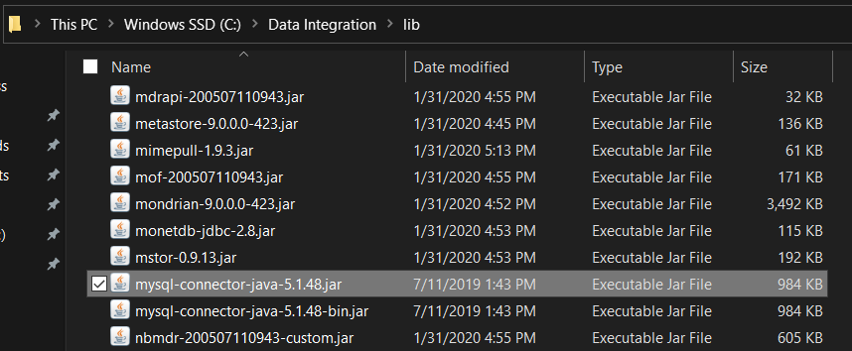

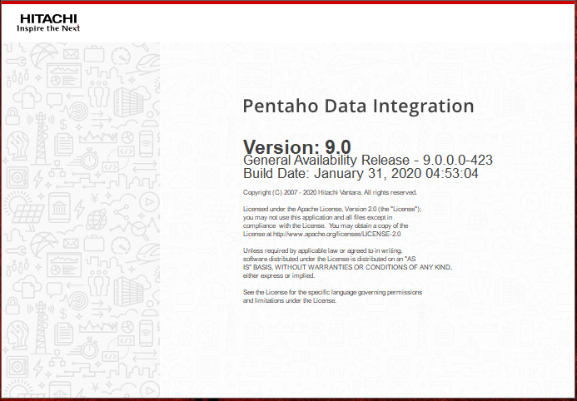

Para crear un proyecto nuevo nos dirigimos a la pestaña File-New-Transformation como se muestra en la siguiente imagen.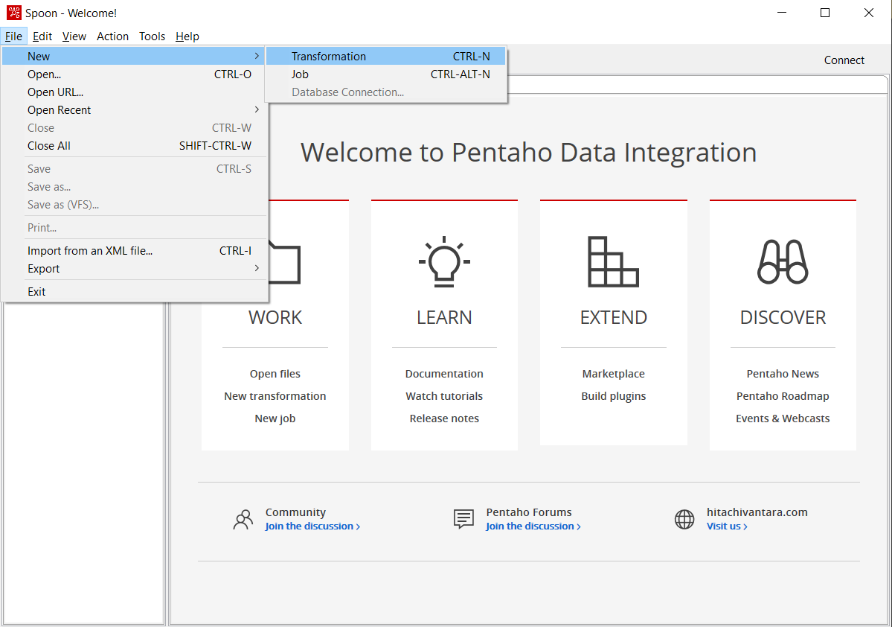

No generara un “Tablero” donde diseñaremos el proceso de ETL; al lado derecho tendremos dos pestañas View y Design donde en esta ultima tendremos todos los componentes agrupados por categorías que podemos usar para la carga al datawarehouse.

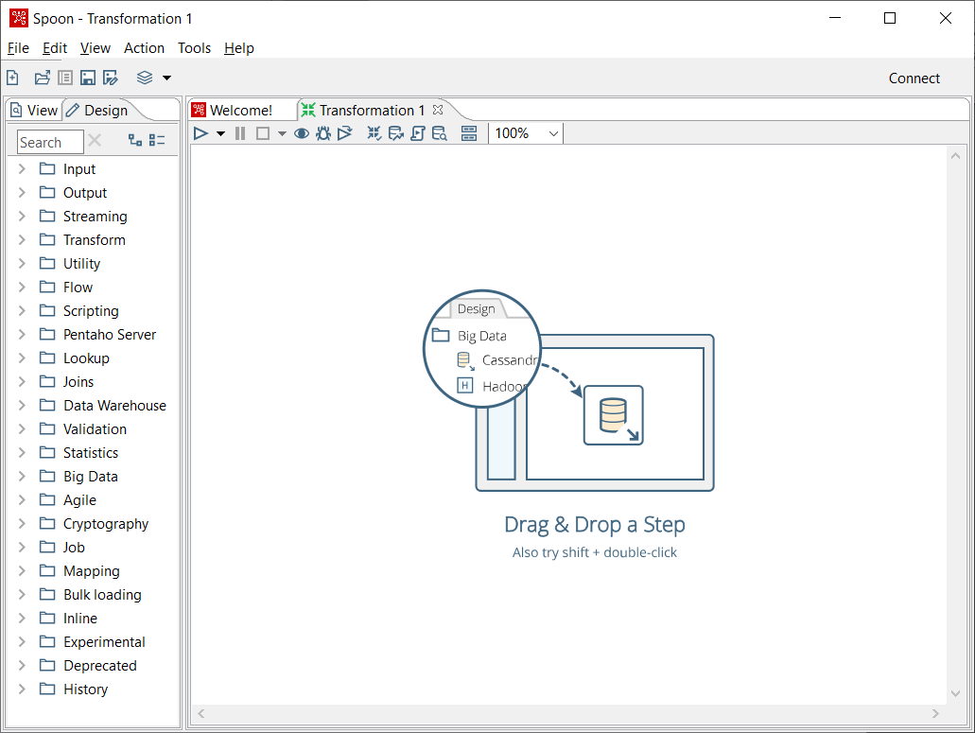

Al dirigirnos a la pestaña View tendremos varias carpetas, la que vamos a usar para crear las conexiones a las diferentes base de datos (fuente, datawarehouse); para esto nos dirigimos la carpeta Database connections-New

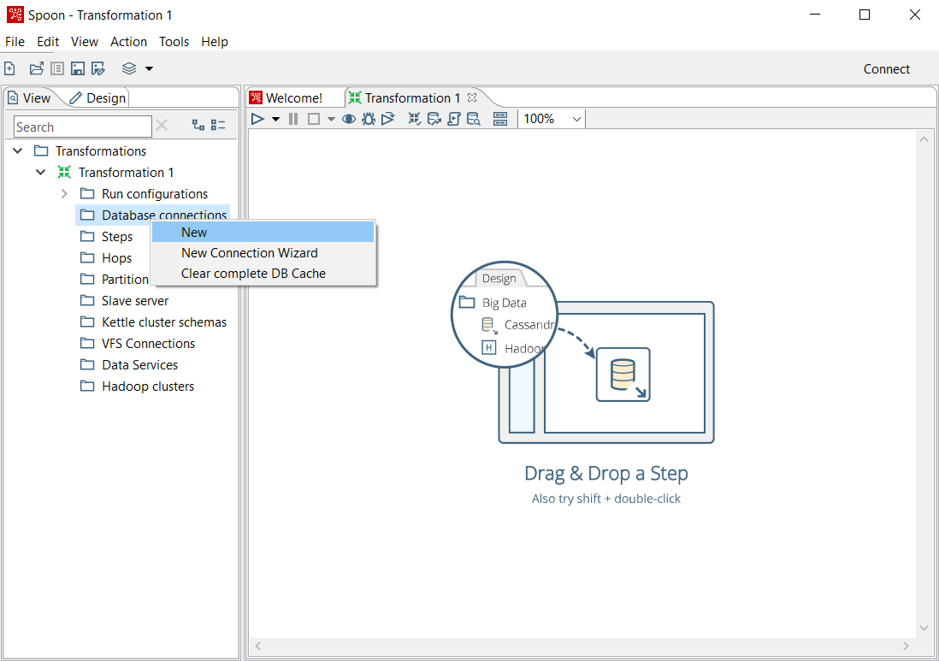

En este caso se realizó una conexión a una base de datos MySQL donde será necesario llenar todos los campos que muestra la ventana y una vez hecho esto antes de crear la conexión podemos probar si los datos ingresados son correctos con el botón test, si es correcto nos mostrara una ventana donde nos informa que la conexión fue exitosa.

